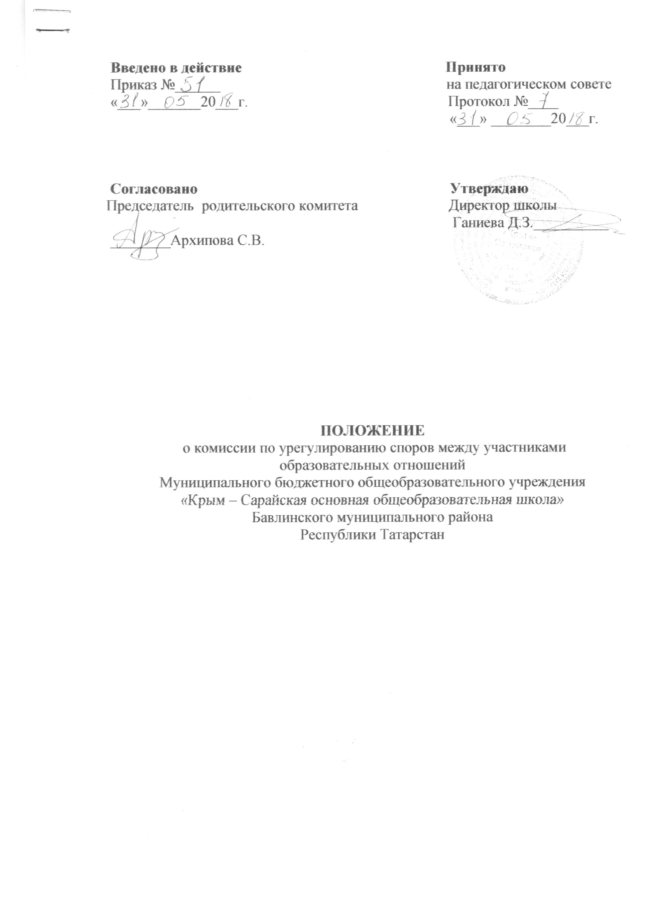

1. Общие положения
1.1. Настоящее Положение о комиссии по урегулированию споров между участниками образовательных отношений (далее – Положение) устанавливает по- рядок создания, организации работы, принятия и исполнения решений Комиссией по урегулированию споров между участниками образовательных отношений в муниципальном бюджетном общеобразовательном учреждении «Крым –Сарайская ООШ» (далее - Комиссия, Школа).
1.2. Настоящее положение принято на Педагогическом совете школы с учетом мнения родителей (законных представителей) несовершеннолетних обучающихся.
1.3. Комиссия создается в соответствии со статьей 45 Федерального закона от 29.12.2012 № 273-ФЗ "Об образовании в Российской Федерации" в целях урегу- лирования разногласий между участниками образовательных отношений по во- просам реализации права на образование, в том числе в случаях возникновения конфликта интересов педагогического работника, вопросам применения локаль- ных нормативных актов Школы, обжалования решений о применении к обучаю- щимся дисциплинарного взыскания.
1.4. Комиссия в своей деятельности руководствуется Конституцией РФ, Федеральным законом "Об образовании в Российской Федерации", а также другими федеральными законами, иными нормативными правовыми актами РФ, законами и иными нормативными правовыми актами субъектов РФ, содержащими нормы, регулирующие отношения в области образования, локальными нормативными актами Школы и Положением.
2. Функции и полномочия Комиссии
2.1. Комиссия осуществляет следующие функции:
– прием и рассмотрение обращений участников образовательных отношений по вопросам реализации права на образование;
– осуществление анализа представленных участниками образовательных отноше- ний материалов, в т. ч. по вопросу возникновения конфликта интересов педагоги- ческого работника, применения локальных нормативных актов, решений о при- менении к обучающимся дисциплинарного взыскания;
– урегулирование разногласий между участниками образовательных отношений; – принятие решений по результатам рассмотрения обращений.
2.2. Комиссия имеет право:
– запрашивать у участников образовательных отношений необходимые для ее деятельности документы, материалы и информацию;
– устанавливать сроки представления запрашиваемых документов, материалов и информации;
– проводить необходимые консультации по рассматриваемым спорам с участни- ками образовательных отношений;
– приглашать участников образовательных отношений для дачи разъяснений.
2.3. Комиссия обязана:
– объективно, полно и всесторонне рассматривать обращение участника образовательных отношений;
3 – обеспечивать соблюдение прав и свобод участников образовательных отношений;
– стремиться к урегулированию разногласий между участниками образовательных отношений;
– в случае наличия уважительной причины пропуска заседания заявителем или тем лицом, действия которого обжалуются, по их просьбе переносить заседание на другой срок;
– рассматривать обращение в течение десяти календарных дней с момента поступлений обращения в письменной форме;
– принимать решение в соответствии с законодательством об образовании, локальными нормативными актами Школы.
2.4. Члены комиссии осуществляют свою деятельность на безвозмездной основе.
2.5. Досрочное прекращение полномочий члена Комиссии осуществляется:
- на основании личного заявления члена Комиссии об исключении из его состава; - по требованию не менее 2/3 членов Комиссии, выраженному в письменной форме;
- в случае отчисления из Школы обучающегося – члена Комиссии, обучающегося, родителем (законным представителем), которого является член Комиссии, или увольнения работника члена Комиссии.
2.6. В случае досрочного прекращения полномочий члена Комиссии в ее состав избирается новый представитель от соответствующей категории участников образовательного процесса в соответствии с п. 3.1 настоящего Положения.
3. Состав и порядок работы Комиссии
3.1. Комиссия создается в составе 6 членов. В состав Комиссии включаются равное число представителей совершеннолетних обучающихся (2 человека), родителей (законных представителей) несовершеннолетних обучающихся (2 чело- века), работников Школы (2 человека). В случае отсутствия представителей совершеннолетних обучающихся, комиссия создается из равного числа родителей (законных представителей) несовершеннолетних обучающихся (3 человека), работников Школы (3 человека). Состав Комиссии утверждается сроком на один год приказом директора школы. Состав комиссии может увеличиваться на три человека, в зависимости от необходимости. В состав комиссии могут привлекаться работники образовательного учреждения или работники других образовательных учреждений по согласованию с учредителем. В своей работе комиссия имеет право на сбор подкомиссии из педагогическо- го состава под специфику проблемы для объективности еѐ решения.
3.2. В состав Комиссии входят председатель Комиссии, заместитель председателя Комиссии, ответственный секретарь и другие члены Комиссии.
3.3. Руководство Комиссией осуществляет председатель, избираемый простым большинством голосов членов комиссии из числа лиц, входящих в ее состав. Председатель Комиссии:
- осуществляет общее руководство деятельностью Комиссии;
- председательствует на заседаниях Комиссии;
4 - организует работу Комиссии;
- определяет план работы Комиссии;
- осуществляет общий контроль за реализацией принятых Комиссией решений;
- распределяет обязанности между членами Комиссии;
- имеет право включить в состав комиссии временных членов из числа работников школы или других образовательных организаций для объективного и все- стороннего рассмотрения обращения по существу вопроса.
3.4. Заместитель председателя Комиссии назначается решением председателя Комиссии. Заместитель председателя Комиссии:
– координирует работу членов Комиссии;
– готовит документы, выносимые на рассмотрение Комиссии;
– осуществляет контроль за выполнением плана работы Комиссии;
– в случае отсутствия председателя Комиссии выполняет его обязанности.
3.5. Ответственным секретарем Комиссии является представитель работников Школы. Ответственный секретарь Комиссии:
– организует делопроизводство Комиссии;
– ведет протоколы заседаний Комиссии;
– информирует членов Комиссии о дате, месте и времени проведения заседаний Комиссии и о вопросах, включенных в повестку дня заседания Комиссии, в срок не позднее пяти календарных дней до дня проведения заседания Комиссии;
– обеспечивает контроль за выполнением решений Комиссии;
– несет ответственность за сохранность документов и иных материалов, рассматриваемых на заседаниях Комиссии.
3.6. Член Комиссии имеет право:
– в случае отсутствия на заседании изложить свое мнение по рассматриваемым вопросам в письменной форме, которое оглашается на заседании и приобщается к протоколу;
– в случае несогласия с принятым на заседании решением Комиссии излагать в письменной форме свое мнение, которое подлежит обязательному приобщению к протоколу заседания Комиссии;
– принимать участие в подготовке заседаний Комиссии;
– обращаться к председателю Комиссии по вопросам, входящим в компетенцию Комиссии;
– обращаться по вопросам, входящим в компетенцию Комиссии, за необходимой информацией к лицам, органам и организациям;
– вносить предложения руководству Комиссии о совершенствовании организации работы Комиссии.
3.7. Член Комиссии обязан:
– участвовать в заседаниях Комиссии;
– выполнять возложенные на него функции в соответствии с Положением и решениями Комиссии;
– соблюдать требования законодательных и иных нормативных правовых актов при реализации своих функций;
– в случае возникновения личной заинтересованности, способной повлиять на объективность решения, сообщить об этом Комиссии и отказаться в письменной форме от участия в ее работе.
3.8. Комиссия самостоятельно определяет порядок организации своей работы. Основной формой деятельности Комиссии являются заседания, которые прово- дятся по мере необходимости. Ход заседаний фиксируется в протоколе. Заседание Комиссии считается правомочным, если на нем присутствует не менее двух третьих от общего числа ее членов, при условии равного числа представителей совершеннолетних обучающихся, родителей (законных представителей) несовершеннолетних обучающихся, работников Школы.
3.9. По результатам рассмотрения обращения участников образовательных от- ношений Комиссия принимает решение в целях урегулирования разногласий между участниками образовательных отношений по вопросам реализации права на образование. В случае установления факта нарушения права на образование Комиссия принимает решение, направленное на его восстановление, в т. ч. с возложением обязанности по устранению выявленных нарушений на обучающихся, родителей (законных представителей) несовершеннолетних обучающихся, а также работников Школы. В случае необоснованности обращения участника образовательных отношений, отсутствии нарушения права на образование, Комиссия отказывает в удовлетворении просьбы обратившегося лица. Решение Комиссии принимается открытым голосованием простым большинством голосов, присутствующих на заседании. В случае равенства голосов принятым считается решение, за которое проголосовал председательствовавший на заседании Комиссии. Решения Комиссии оформляются протоколами, которые подписываются всеми присутствующими членами Комиссии.
3.10. Решения Комиссии в виде выписки из протокола в течение трех дней со дня заседания направляются заявителю, в администрацию организации, осуществляющей образовательную деятельность, совет обучающихся, совет родителей, а также в представительный орган работников Школы для исполнения. Решение Комиссии может быть обжаловано в установленном законодательством РФ порядке. Решение комиссии является обязательным для всех участников образовательных отношений Школы, и подлежит исполнению в сроки, предусмотренные указанным решением.
3.11. При наличии в составе Комиссии члена, имеющего личную заинтересованость, способную повлиять на объективность решения, он подлежит замене на другого представителя, путем внесения изменения в приказ о составе Комиссии.
3.12. Срок хранения документов Комиссии в школе составляет три года.
4. Порядок рассмотрения обращений участников образовательных отношений 4.1. Комиссия рассматривает обращения, поступившие от участников обра- зовательных отношений по вопросам реализации права на образование.
4.2. Обращение в письменной форме подается ответственному секретарю Комиссии, который фиксирует в журнале его поступление и выдает расписку о его принятии. К обращению могут прилагаться необходимые материалы.
4.3. Заседание Комиссии проводится не позднее десяти календарных дней с момента поступления обращения. О дате заседания в день его назначения уведом- ляются лицо, обратившееся в Комиссию, лицо, чьи действия обжалуются, и пред- ставительные органы участников образовательных отношений Школы.
4.4. Лицо, направившее в Комиссию обращение, вправе присутствовать при рассмотрении этого обращения на заседании Комиссии. Лица, чьи действия обжа- луются в обращении, также вправе присутствовать на заседании Комиссии и да- вать пояснения. Их отсутствие не препятствует рассмотрению обращения и при- нятию по нему решения.
5. Заключительные положения
5.1. Положение действует до принятия нового положения, утвержденного на Педагогическом совете школы в установленном порядке
5.2. Изменения в Положение могут быть внесены только с учетом мнения Педагогического совета.

